Titel Präsident Turnverein Musterdorf
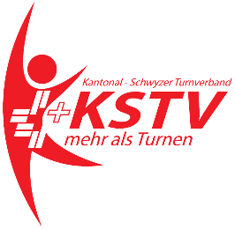
Herr Max Mustermann
Musterstrasse
8899 Musterhausen

Musterhausen, 08.08.2008

EINLADUNG EHRENGÄSTE SPRINTCUP

Sehr geehrte Frau Hürdenlauf

Lorem Ipsum Dolor in pratur nonsequis nobis a dolecusam Acpisae nullabo. Em quadem Haritur sun estibus. At est Prad ad moluptatum arit. Lorem Ipsum Dolor in pratur nonsequis nobis a dolecusam Acpisae nullabo. Em quadem Haritur sun estibus. At est Prad ad moluptatum arit. Lorem Ipsum Dolor in pratur nonsequis nobis a dolecusam Acpisae nullabo. Em quadem Haritur sun estibus. At est Prad ad moluptatum arit.
Lorem Ipsum Dolor in pratur nonsequis nobis a dolecusam Acpisae nullabo. Em quadem Haritur sun estibus. At est Prad ad moluptatum arit.

Mit freundlichen Grüssen

Max Mustermann
Funktion

Beilage

